Домашна работа по Български език- 7.клас – 26 седмица
Прочети внимателно преди да изпълниш упражненията:
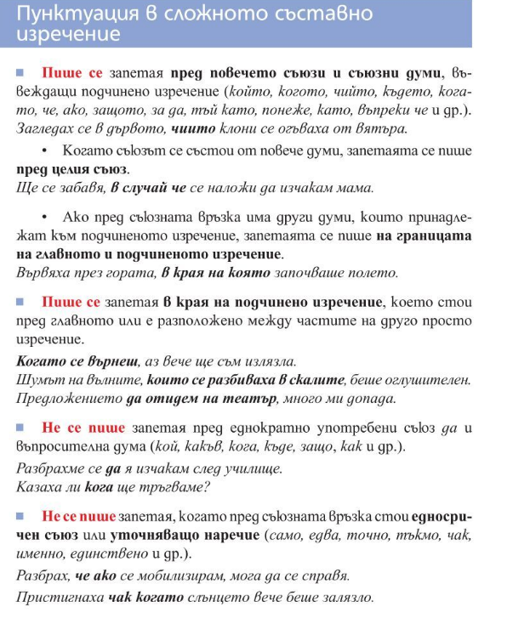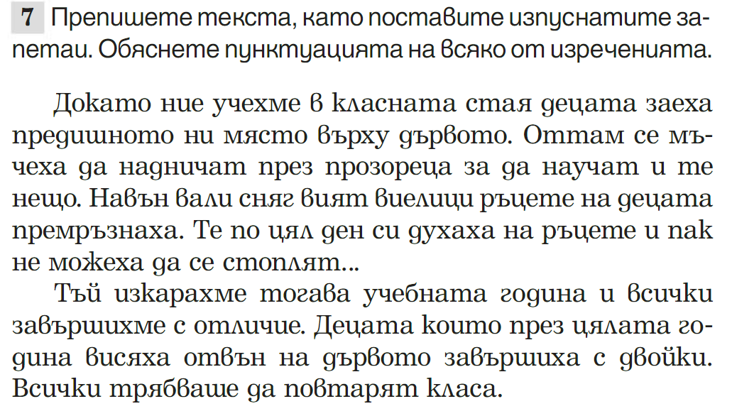
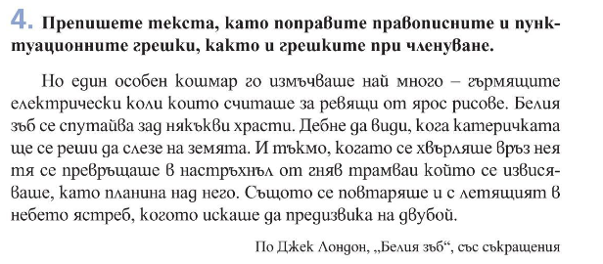
Домашна работа по Литература- 7.клас – 26 седмица
Четете гладко и изразително стихотворението „Българският език“ на Иван Вазов, стр.154 от учебника по литература
